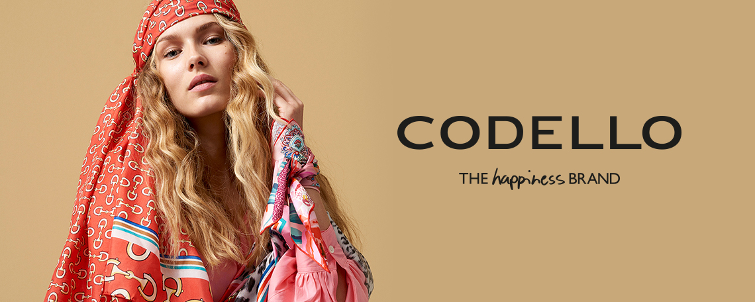
Unser neues Fünfseen Outlet im Herzen von Herrsching am Ammersee bietet eine Vielzahl an Trendtüchern, hochwertigen Schals und Pashminas sowie Taschen der Marke CODELLO. Vervollständigt wird unser Sortiment durch ständig wechselnde Accessories anderer namhafter Marken.

Für den Ausbau unseres Outlet-Teams in Herrsching suchen wir zum nächstmöglichen Zeitpunkt in Festanstellung einen

Store Manager (m/w/d)

der sich mit Enthusiasmus und Leidenschaft für Lifestyle und Fashion interessiert. Sie lieben Mode und bringen Ihre Begeisterung für Accessories in jedes Kundengespräch mit ein. Neben dem aktiven Verkauf und einer ausgeprägten Serviceorientierung liegt Ihre Stärke in der Mitarbeiterführung sowie einem markengerechten Visual Merchandising. Sie übernehmen alle anfallenden kaufmännischen Tätigkeiten eines Store Managers im Textileinzelhandel und wirken verantwortungsvoll bei der Sortimentserweiterung mit.

Ihre Position
- Professionelle Kundenberatung und aktiver Verkauf
- Wareneinkauf,- disposition, -dekoration und Lagerverantwortung
- Kreativer Ausbau des bestehenden Warensortiments
- Mitarbeiterführung, -schulung sowie Personaleinsatzplanung
- Planung, Organisation und Durchführung von Verkaufsaktionen (auch außerhalb des Outlets) und Marketingaktivitäten
- Erstellung von wirtschaftlichen Auswertungen und Abverkaufsstatistiken
- Kaufmännisches Verständnis, Zahlenaffinität und sicheres Beherrschen des MS-Office-Pakets

Das zeichnet Sie aus:
- Eine kaufmännische Berufsausbildung und einschlägige Berufserfahrung im textilen Einzelhandel
- Großes Interesse an Lifestyle Accessories und Fashion
- Passionierter Verkäufer mit hoher Dienstleistungsorientierung, Leistungsbereitschaft und Engagement
- Flexibilität, Kreativität und ein motivierendes Auftreten und Führungserfahrung
- Feeling für Warenaufbau- und Präsentation

Das bieten wir Ihnen:
- Interessante und verantwortungsvolle Tätigkeiten mit viel Raum für Eigeninitiative
- Eine kollegiale Arbeitsatmosphäre in einer ansprechenden Arbeitsumgebung
- Flexible Arbeitszeiten
- Ein unbefristetes Arbeitsverhältnis

Wir freuen uns auf neue Teammitglieder, die gemeinsam mit uns durchstarten – überzeugen Sie uns von sich!

Bitte senden Sie Ihre vollständige Bewerbung mit frühestmöglichem Eintrittstermin und Gehaltvorstellungen an personal@codello.de. Ihre Ansprechpartnerin in der Personalabteilung ist Frau Sabine Kamprath.

CODELLO LIFESTYLE ACCESSORIES GMBH | CLARITA-BERNHARD-STR. 27 | 81249 MÜNCHEN
TEL +49 89 9 982 983 0 | E-MAIL: PERSONAL@CODELLO.DE | WWW.CODELLO.DE

